7. nodevuma
Starpziņojums “Sabiedrībā balstītu sociālo pakalpojumu pilngadīgām personām ar garīga rakstura traucējumiem finansēšanas mehānisma apraksta un ieviešanas metodikas izstrāde”

5.pielikums

IBM matricas aizpildīšanas instrukcija
IBM izstrādes procesā personas datu apstrādei, atbalsta plāna sastādīšanai, aprēķinu veikšanai un IB apmēra noteikšanai katram izmēģinājumprojekta darbiniekam ir izveidots viens individualizēts fails, pielietojot MS EXCEL datnes (skatīt 6.pielikumu), kas sastāv no 20 IBM matricām katrai personai (10 personām un, ja nepieciešams, vēl 10 IBM matricas papildus) ar attiecīgajām darba lapām.
Individualizēts fails sastāv no šādām daļām – darba lapām:
- Saturs
- Datu bāze/Faktiski izlietotais finansējums un rezultatīvo rādītāju izpilde (17.pielikums).
- Naudas plūsmas pārskats (23.pielikums).
- Faktiski izlietotā finansējuma un rezultatīvo rādītāju pārskats (30.pielikums).
- Tehniskā darba lapa – SBS pakalpojumu saraksts.
- Apkopojuma lapa – faila tehniskais atbalsts (šo darba lapu izmēģinājumprojekta darbinieki nevar atvērt, tā ir nobloķēta).
- Pilngadīgās personas dati – sastāv no visu IBM matricām un viena personas IBM matrica sastāv no astoņām tabulām:
- 6.1.tabula – Personas dati;
- 6.2.tabula – Atbalsta plāns/ I daļa SBS pakalpojumu saraksts un SBS pakalpojumu saņemšanas intensitāte - līguma ar personu 1.pielikums;
- 6.3.tabula – Atbalsta plāns/ II daļa – IB apmēra aprēķins SBS pakalpojumu nodrošināšanai;
- 6.4.tabula – Atbalsta plāns/ II daļa – IB apmēra aprēķins SBS pakalpojumu nodrošināšanai – līguma ar personu 2.pielikums;
- 6.5.tabula – Atbalsta plāns/ III daļa – SBS pakalpojuma saņemšanas apjoms un intensitāte – līguma ar personu 3.pielikums;
- 6.6.tabula – IBM iekļauto SBS pakalpojumu saraksts;
- 6.7.tabula – Iesniegums - līguma ar personu 4.pielikums;
- 6.8.tabula – Atbalsta plāna faktiskā izpilde.

Darba lapa - Saturs

Darba lapa paredzēta, lai ātri varētu atrast nepieciešamo darba lapu, ar izveidoto saišu (linku) palīdzību.

Datu bāze/Faktiski izlietotais finansējums un rezultatīvo rādītāju izpilde (17.pielikums)

Datu bāze paredzēta izlietotā finansējuma uzskaitei, kur tiek atspoguļots SBS pakalpojumu saņemšanas periods, personu dati, rēķina informācija, maksājumu veikšanas informācija.

Naudas plūsmas pārskats (23.pielikums)

Naudas plūsmas pārskats paredzēts izmēginājumprojekta LM pārskaitītā finansējuma izlietojuma pārskata periodā uzraudzībai (mēneša ietvaros) sadalījumā pa izmaksu pozīcijām un kopā.

Faktiski izlietotā finansējuma un rezultatīvo rādītāju pārskats (30.pielikums)

Faktiski izlietotā finansējuma un saņemto SBS pakalpojumu pārskats paredzēts, lai varētu sagatavot izlietotā finansējuma pārskatu ceturkšņa griezumā. Informācija ielasās automātiski no 17.pielikuma.

Tehniskā darba lapa – SBS pakalpojumu saraksts

Tehniskā darba lapa paredzēta, lai varētu veikt izmaiņas SBS pakalpojumu sarakstā, ja izmēģinājumprojekta laikā piešķirot SBS pakalpojumus rodas jauns pakalpojums, kas vēl nav iekļauts pakalpojumu sarakstā.

Apkopojuma lapa – faila tehniskais atbalsts (šo darba lapu sociālie darbinieki nevar atvērt, tā ir nobloķēta).

IBM ietvaros SBS pakalpojumus varēs saņemt pilngadīga persona ar garīga rakstura traucējumiem.

6.1.tabula – Personas dati

6.1.tabulā ievada:

- pašvaldības un sociālā darbinieka datus;
- personas datus - vārdu, uzvārdu, dzimšanas datumu, vecumu, adresi, personas funkcionālā traucējuma veidu, ģimenes stāvokli, personas nodarbinātību;
- personas, uzticamības personas un aizgādņa datus un kontaktinformāciju;
- līguma datus;
- izvērtēšanas datus.
6.2.tabula – Atbalsta plāns/ I daļa SBS pakalpojumu saraksts un SBS pakalpojumu saņemšanas intensitāte - līguma ar personu 1.pielikums

Balstoties uz veikto personas vajadzību izvērtējumu, izmēģinājumprojekta darbinieks nosaka ilgtermiņa un īstermiņa mērķus un, lai sasniegtu šos mērķus, sastāda SBS pakalpojumu sarakstu 12 mēnešu periodam, kurā norāda nepieciešamos SBS pakalpojumus prioritārā secībā. Izmēģinājumprojekta darbinieks izvēlas tos SBS pakalpojumus, kas dod vislielāko pievienoto vērtību definēto mērķu sasniegšanā pārskata perioda mēnešu griezumā. Šī tabula ir līguma ar personu pielikums, kuru paraksta izmēģinājumprojekta darbinieks un persona.

6.3.tabula – Atbalsta plāns/ II daļa – IB apmēra aprēķins SBS pakalpojumu nodrošināšanai

Balstoties uz 6.2.tabulā sastādīto SBS pakalpojumu sarakstu un 6.6.tabulā norādīto faktisko pakalpojumu sniedzēju un SBS pakalpojuma cenu, tiek aprēķināts IB nepieciešamais apmērs un saskaņā ar atbalsta plāna izveidošanas procesu IB kopējais apmērs, ņemot vērā dažādus finanšu avotus.
6.3.tabulā I,II, daļēji III posma dati automātiski aizpildās no citām IBM matricas tabulām:
- no 6.2.tabulas – automātiski ielasās SBS pakalpojumu nosaukumi, to sadalījums prioritārā secībā, ieplānotais SBS pakalpojumu intensitātes kopējais apjoms, noteiktās prioritātes SBS pakalpojumiem;
- no 6.6.tabulas – automātiski aizpildās izvēlēto SBS pakalpojumu cenas.

6.3.tabulas raksturojums:

I posms – SBS pakalpojumu izmaksu summa tiek aprēķināta automātiski no SBS pakalpojumu saraksta un SBS pakalpojuma cenas un apjoma;

II posms – IB kopējā apmēra aprēķins – SBS pakalpojumu nodrošināšanai sadalījumā pa finanšu avotiem:

- publiskais valsts finansējums ir finansējums (7 kolonna), ko par kādu no piedāvāto SBS pakalpojumu sarakstā iekļauto SBS pakalpojumu, persona saņem no valsts, piemēram, asistenta pašvaldībās pakalpojums;
- publiskais pašvaldības finansējums ir finansējums (8 kolonna), ko par kādu no piedāvāto SBS pakalpojumu sarakstā iekļauto SBS pakalpojumu, persona saņem no pašvaldības, piemēram, aprūpe mājās pakalpojums;
- cits finansējums ir finansējums (9 kolonna), kas ir pieejams no citiem finanšu avotiem, piemēram, ziedojumiem, sabiedrisko organizāciju finansējums, vai arī gadījumos, ja persona izsaka vēlmi līdzfinansēt SBS pakalpojumu no saviem līdzekļiem;
- izmēģinājumprojekta finansējums – maksimālais apmērs (10 kolonna) ir finansējums, kas tiek finansēts no izmēģinājumprojektam piešķirtajiem finanšu lūdzekļiem.
- IB kopējais apmērs (11 kolonna) ir viss finansējuma apmērs, kas nepieciešams SBS pakalpojumu saņemšanai, kopā ar publisko finansējumu (7-10 kolonnu kopsumma);
- IB provizoriskais apmērs ir izmēģinājumprojekta sākotnējais finansējums (M10 šūna), ko sākotnēji pārskata periodam personai aprēķina LM projekta īstenošanas komanda;
- finansējuma pārdale (izmēģinājumprojekta finansējums) (12 kolonna), tas ir finansējums, kas tiek pārdalīts starp personām, kuru IB nepieciešamais apmērs ir lielāks nekā IB provizoriskais apmērs, ņemot vērā iespējamo finansējuma pārpalikumu tajos gadījumos, ja SBS pakalpojumu IB nepieciešamais apmērs ir mazāks nekā IB provizoriskais apmērs;
- izmēģinājuma projekta finansējums – IB galīgais apmērs (13 kolonna) (projekta finansējums) ir IB provizoriskā apmēra (projekta finansējums) un pārdales finansējuma (projekta finansējums) kopsumma;
- IB koriģētais kopējais apmērs (14 kolonna) ir finansējuma apmērs, ko persona pārskata periodā faktiski var izlietot SBS pakalpojumu nodrošināšanai.

III posms - IB kopējā apmēra korekcijas finansējuma pietiekamības nodrošināšanai.
Paredzēts gadījumiem, ja IB nepieciešamais apmērs pārskata periodam ir lielāks nekā IB kopējais apmērs:
- SBS pakalpojuma skaita korekcija kopā pārskata periodā (15 kolonna) un sadalījumā pa mēnešiem (no 16-27 kolonnai);
- koriģētais IB kopējais apmērs pārskata periodā kopā (28 kolonna) tiek aprēķināts, ņemot vērā veiktās korekcijas SBS pakalpojumu skaitā, ja IB galīgais apmērs (izmēģinājumprojekta finansējums) ir mazāks nekā IB nepieciešamais apmērs (maksimālais apmērs);
- koriģētais IB kopējais apmērs pārskata periodā (28 kolonna) atspoguļo, par kādu summu tiek koriģēts IB kopējais apmērs, un uzrāda iztrūkumu vai pārpalikumu pret koriģēto SBS pakalpojumu izmaksu summu pārskata periodā (31 kolonna);
- koriģētais SBS pakalpojumu kopējais apjoms pārskata periodā (29 kolonna) atspoguļo kopējo SBS pakalpojuma apjomu pēc veiktajām SBS pakalpojuma apjoma korekcijām;
- summas pārdale starp SBS pakalpojumiem (30 kolonna), tiek aprēķināta, ņemot vērā rezultātu koriģētā IB kopējā apmērā periodā;
- nepieciešamo korekciju apmērs (31 kolonna) atspoguļo iztrūkumu vai pārpalikumu, ja IB galīgais apmērs ir mazāks vai lielāks par maksimālo apmēru;
- SBS pakalpojumu seguma bilance (32 kolonna) rāda, cik liela ir novirze no IB kopējā apmēra (14 kolona);
- III posma rezultāta kopā (33 kolonna) atspoguļota SBS pakalpojuma seguma bilanci kopā (32 kolonna) - līdzekļu pārpalikums (+) vai iztrūkums (-) visu atbalsta plānā iekļauto SBS pakalpojumu apmaksai, un ir kontroles rīks galarezultāta pārbaudei. Ja finansējums ir ar (-) zīmi, tad tas nozīmē, ka paredzētā izmaksu summa SBS pakalpojumiem ir ar iztrūkumu un ir jāveic korekcijas (16-27 kolonnās), attiecīgi samazinot sākotnējo SBS pakalpojumu apjomu (6.2.tabula), sākot ar viszemāko prioritātes SBS pakalpojumu, bet izanalizējot SBS pakalpojuma nepieciešamību. Ja finansējums ir ar (+), tas nozīmē, ka ir finansējuma pārpalikums un nepieciešamības gadījumā var palielināt SBS pakalpojumu apjomu, bet ņemot vērā sākotnēji noteikto apjomu.

6.4.tabula – Atbalsta plāns/ II daļa – IB apmēra aprēķins SBS pakalpojumu nodrošināšanai – līguma ar personu 2.pielikums
Šī tabula ir 6.3. tabulas kopsavilkums, kurā pēc veiktajām finansējuma korekcijām un izmaiņām SBS pakalpojumu intensitātes apjomā, tiek atspoguļots koriģētais IB kopējais apmērs un SBS pakalpojumu kopējais apmērs 12 mēnešu periodam, atbilstoši kuram persona uzsāks saņemt SBS pakalpojumus. Šī tabula ir līguma ar personu pielikums, kuru paraksta izmēģinājumprojekta darbinieks un persona.

6.5.tabula – Atbalsta plāns/ III daļa – SBS pakalpojuma saņemšanas apjoms un intensitāte – līguma ar personu 3.pielikums

Šī tabula ir 6.3. tabulas kopsavilkums, kurā pēc veiktajām finansējuma korekcijām un izmaiņām SBS pakalpojumu intensitātes apjomā, tiek atspoguļots koriģētais SBS pakalpojumu kopējais apmērs 12 mēnešu periodam sadalījumā pa mēnešiem, atbilstoši kuram persona uzsāks saņemt SBS pakalpojumus. Šī tabula ir līguma ar personu pielikums, kuru paraksta izmēģinājumprojekta darbinieks un persona.

6.6.tabula – IBM iekļauto SBS pakalpojumu saraksts

6.6.tabulā norāda informāciju par SBS pakalpojumu faktiskajiem pakalpojumu sniedzējiem un faktisko SBS pakalpojuma cenu. Sarakstā esošajam katram SBS pakalpojumam ir piešķirts unikāls SBS pakalpojuma kods.
Šo tabulu aizpildot, izmēģinājumprojekta darbinieks ņem vērā IBM metodikas SBS pakalpojumu cenu noteikšanas principus.
6.7.tabula – Iesniegums - līguma ar personu 4.pielikums

6.7.tabula personas iesniegums, kurā tiek norādīti konkrēti pakalpojuma sniedzēji, kas sniegs SBS pakalpojumus personai saskaņā ar atbalsta plānu. Šo iesniegumu paraksta persona.
6.8.tabula – Atbalsta plāna faktiskā izpilde

6.8.tabula paredzēta, IB ietvaros piešķirtā SBS pakalpojuma intensitātes un finansējuma apguves uzraudzībai. Tabulā ir SBS pakalpojumu sadalījuma plāns gan intensitātes apjomam, gan finansējumam, informācija par faktiski saņemto SBS pakalpojumu apjomu un faktiski izlietoto finansējumu.
6.9.tabula – IBM matricas tehniskais atbalsts

6.9.tabula paredzēta tehniskajam atbalstam 6.3. un 6.4. tabulu aprēķinu veikšanai.
Nekādā gadījumā 6.9.tabulā nedrīkst veikt jebkāda veida izmaiņas!
17.pielikums – Datu bāze – Faktiski izlietotais finansējums un rezultatīvo rādītāju apkopojums

Datu bāze paredzēta izlietotā finansējuma uzskaitei, kur tiek atspoguļota SBS pakalpojumu saņemšanas periods, personu dati, rēķina informācija, maksājumu veikšana, kā arī rezultatīvo rādītāju apkopošanai.

23.pielikums – Naudas plūsmas pārskats

Naudas plūsmas pārskats paredzēts izmēginājumprojekta LM pārskaitītā finansējuma izlietojuma pārskata periodā uzraudzībai (mēneša ietvaros) sadalījumā pa izmaksu pozīcijām un kopā.

30.pielikums – Faktiski izlietotā finansējuma un saņemto SBS pakalpojumu pārskats.

Faktiski izlietotā finansējuma un saņemto SBS pakalpojumu pārskats paredzēts, lai varētu sagatavot pārskatu ceturkšņa griezumā. Informācija ielasās automātiski no 17.pielikuma.

Darbību secība IBM matricas aizpildīšanā:
Uzsākot darbu ar konkrētās pašvaldības individualizēto failu, izmēģinājumprojekta darbinieks darba lapā “Tehniskā” ievada noteikto pašvaldības kodu, tas nepieciešams, lai visās darba lapās ielasās gan pašvaldības kods, gan pašvaldības nosaukums, skatīt 1.attēlu.

1.attēls
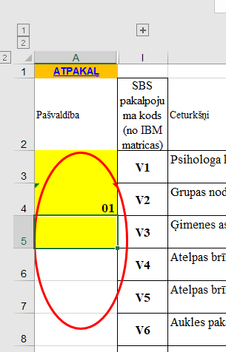
Tā kā individualizētājā failā ir daudz darba lapu, un lai ātri varētu pārvietoties un atrast nepieciešamo, tad darba lapā “Saturs” ir izveidotas saites uz katru darba lapu. Atkarībā no tā, kādas darbības nepieciešamas veikt, darba lapā “Saturs”, uzklikšķinot – uz sadaļu nosaukumiem, izvēlas nepieciešamo darba lapu, skatīt 2.attēlu.

2.attēls
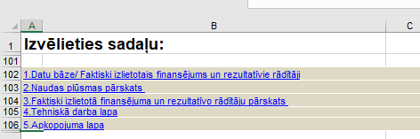

Savukārt, lai atgrieztos uz darba lapu “Saturs”, konkrētajā darba lapā ir jāuzklikšķina uz šūnu “Atpakaļ”, skatīt 3.attēlu.
3.attēls
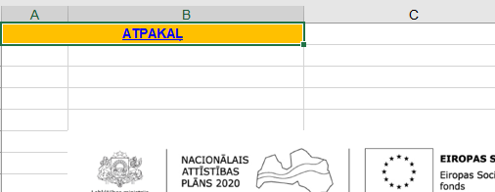

Lai varētu strādāt ar konkrēto personas IBM matricu (no 6.1. līdz 6.8.tabulām), tad darba lapā – Saturs, pretī konkrētajai personai jāuzklikšķina uz šūnu “X” un pēc šīs darbības atvērsies konkrētās personas IBM matricas tabula, skatīt 4.attēlu.
4.attēls
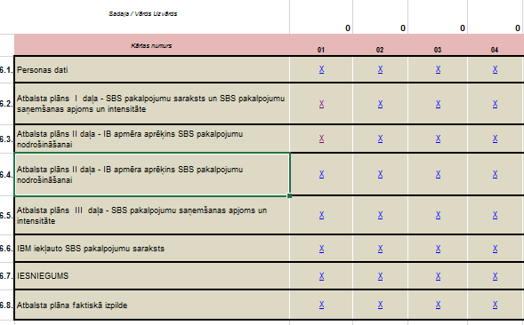

Darbību secība IBM matricas aizpildīšanā:

1.solis
6.1.tabulā ievada pašvaldības, izmēģinājumprojekta darbinieka, personas datus, kontaktinformāciju, līguma datus utt., skatīt 1.attēlu. Informācija jāievada 3.kolonnā (iekrāsots ar dzeltenu) un 4.kolonnā ir norādīts ievadāmās informācijas formāts. Daļa no 6.1.tabulā savadītās informācijas automātiski ielasīsies pārējās IBM matricas tabulās.

1.attēls
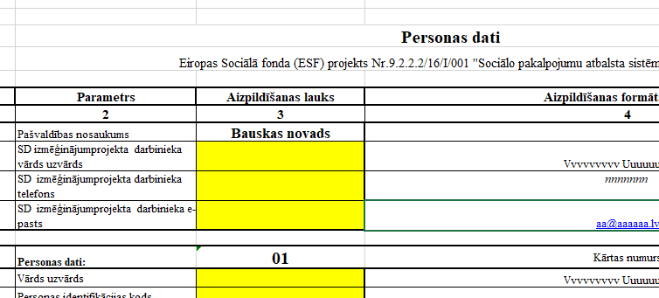

2.solis
6.2.tabulā informācija par personu – vārds, uzvārds un ID ielasās automātiski no 6.1.tabulas ievadītās informācijas.
Tabulā informāciju ievada tikai ar krāsām marķētajos laukos ar zilu un zaļu marķējumu.
  - Šajā tabulā tiek ievadīti personas izvērtēšanas rezultātā nodefinētie mērķi, kurus persona 12 mēnešu periodā vēlas sasniegt. Izmēģinājumprojekta darbinieks pēc personas vajadzību izvērtēšanas aizpilda 6.2.tabulā izvērtēšanas rezultātā nodefinētos personas ilgtermiņa mērķus, ko norāda 6.2. tabulas sadaļā “Ilgtermiņa mērķis” (15, 19, 23 rindas) un katram ilgtermiņa mērķim nodefinē 12 mēnešu periodā sasniedzamos īstermiņa mērķus, ko norāda sadaļā “Īstermiņa mērķi” (16-18; 20-22; 24-26 rindas), skat. 2.attēlu;
  - 6.2.tabulā izmēģinājumprojekta darbinieka vārds, uzvārds aizpildās automātiski;
  - aizpildīto tabulu izdrukā, izmēģinājumprojekta darbinieks paraksta un ievieto personas lietā.

2.attēls

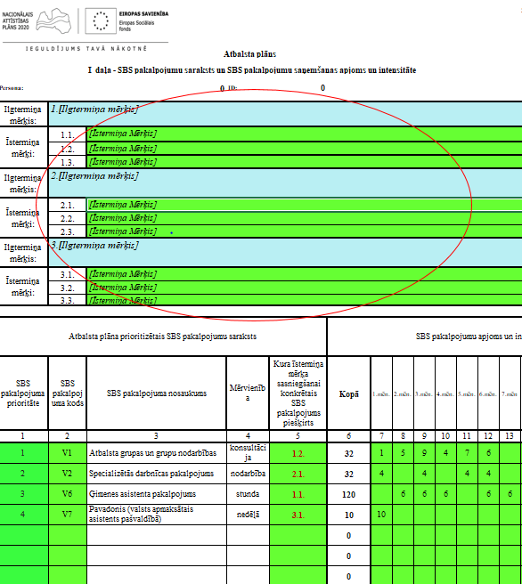

3.solis
I posma izpilde
  - 6.2.tabulā tiek izveidots SBS pakalpojumu saraksts norādot SBS pakalpojuma prioritātes kārtas numuru, SBS pakalpojumam ar visaugstāko prioritāti 1.kārtas numuru, nākošo ar nākamo numuru, utt., ar zemāko prioritāti ar lielāko kārtas numuru, piemēram, 1. asistenta pakalpojums, 2. dienas aprūpes centra pakalpojums utt.. No pieejamā 6.6.tabulā “IBM iekļauto SBS pakalpojumu saraksta”, izvēloties SBS pakalpojumus, kuri ir noteikti personas vajadzību izvērtēšanā;
  - Gadījumos, ja 6.6.tabulu ir nepieciešams papildināt ar kādu jaunu SBS pakalpojumu, kas nav iekļauts SBS pakalpojumu sarakstā, tad priekšlikumu par SBS pakalpojuma iekļaušanu sarakstā ir jānosūta e-pastā LM projekta īstenošanas komandai, un tikai pēc tā iekļaušanas SBS pakalpojumu kopējā sarakstā un attiecīgā koda piešķiršanas, to var iekļaut SBS pakalpojumu sarakstā 4.tabulā “Tehniskā”.
  - Izvēlētā SBS pakalpojuma kodu ieraksta 2.kolonnā ”SBS pakalpojuma kods” (skatīt 3.attēlu).
Ievadot SBS pakalpojuma kodu, 6.2.tabulas 3.kolonnā “SBS pakalpojuma nosaukums”, 4.kolonnā “Mērvienība” un 6.3.tabulas 4.kolonnā “SBS pakalpojumu cena” ielasīsies automātiski!
Līdz ar to, lai informācija un aprēķins būtu pareizs, tad 6.6.tabulas “IBM iekļauto SBS pakalpojumu saraksts” ievadītai informācijai jābūt precīzai.

6.2.tabulas 5.kolonnā “Kura īstermiņa mērķa sasniegšanai konkrētais SBS pakalpojums piešķirts” pretī katram SBS pakalpojumam jāatzīmē ar skaitļiem īstermiņa mērķa, numurs, skatīt 3.attēlu.

  - 6.2. tabulas kolonnu grupā “SBS pakalpojumu apjoms un intensitāte” (no 6. līdz 18.kolonnai) izmēģinājumprojekta darbinieks ar skaitļiem norāda SBS pakalpojumu intensitāti (SBS pakalpojuma reižu skaitu) pa mēnešiem, kas personai 12 mēnešu periodā tiek ieplānots, atbilstoši veiktajam vajadzību izvērtējumam. Ja kāds no SBS pakalpojumiem kādā mēnesī nav nepieciešams, rūtiņu atstāj tukšu (skatīt 3.attēlu).
Ievadot katram SBS pakalpojumam SBS pakalpojuma reižu skaitu katrā pārskata perioda mēnesī 6.kolonnā “Kopā”, SBS pakalpojuma reižu skaits sasummēsies automātiski.

3.attēls
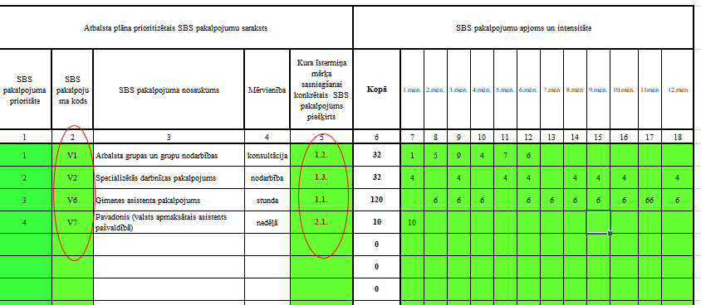

    - Kad izmēģinājumprojekta darbinieks aizpilda 6.3tabulu, tad tā tiek izprintēta. Šī tabula ir līguma ar personu pielikums, kuru paraksta izmēginājumprojekta darbinieks un persona. Tabula ir jāizdrukā 2 eksemplāros, vienu eksemplāru ieliek bērna klienta lietā, bet otru atdod personai.

4.solis
6.3 tabulas “IB apmēra aprēķināšana SBS pakalpojumu nodrošināšanai” aizpildīšana
- 6.3. tabulas augšpusē manuāli jāievada atbalsta plāna periods, personai piešķirtais IB provizoriskais apmērs mēnesim un atbalsta intensitātes % (100% vai 80%), skatīt 4.attēlu.
4.attēls
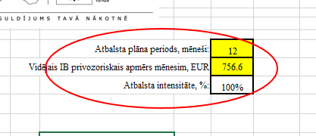

- 6.3.tabulas augšpusē automātiski aizpildās informācija par dažādiem IB finanšu avotiem un apmēriem (skatīt 5.attēlu).
5.attēls

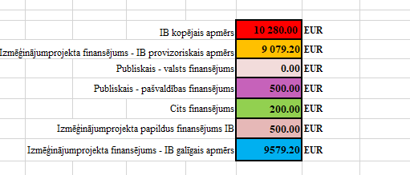
6.3.tabulas I posms SBS pakalpojumu saraksts un IB nepieciešamā apmēra aprēķins aizpildās automātiski no 6.2.tabulā savadītās informācijas (skatīt 6.attēlu).

6.attēls
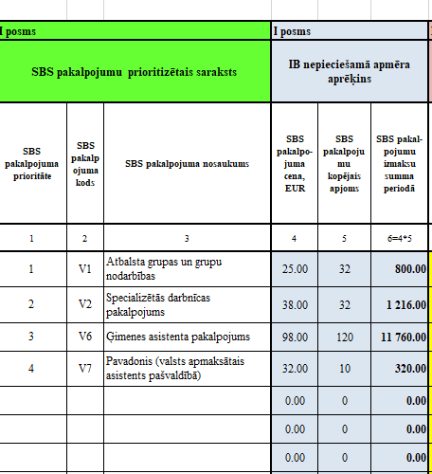
Pirms tiek aprēķināts IB nepieciešamais apmērs, ir jāaizpilda 6.6.tabula (iekrāsotās kolonnas ar pelēko marķējumu), ņemot vērā informāciju par pakalpojuma sniedzējiem un SBS pakalpojumu cenām, atbilstoši Metodikā noteiktajiem cenu veidošanas principiem (skatīt 11.pielikumu un 7.attēlu).
7.attēls
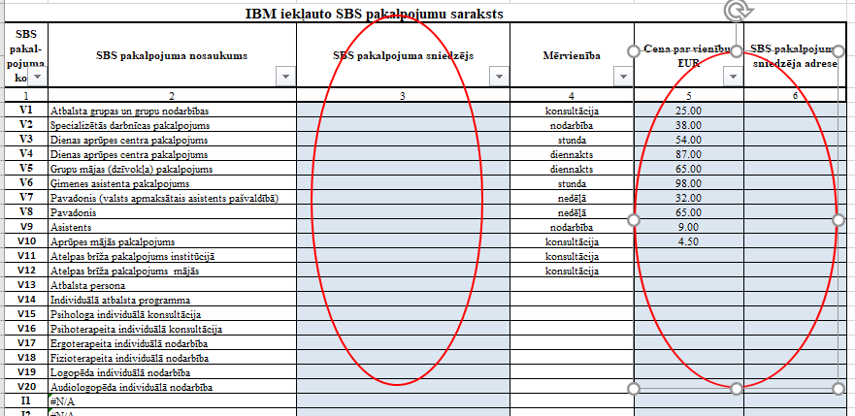

Gadījumā, ja SBS pakalpojumam par pirmo konsultāciju/nodarbību cena ir noteikta augstāka, nekā par visām pārējām, tad tiek izrēķināta SBS pakalpojuma vidējā cena (šo vidējo cenu apaļo uz augšu) un ievadīta IB matricā 6.6.tabulā.

Vidējās cenas aprēķina piemērs
Pirmā fizioterapeita nodarbība – 20.00 euro x 1 nodarbība = 20.00 euro
Pārējās fizioterapeita nodarbības – 15.00 euro x 14 nodarbība = 210.00 euro
Kopā: 15 nodarbības 230.00 euro
230.00 euro : 15 nodarbības = 15,33 euro
15,33 euro x 15 nodarbības = 229,95 euro
15,34 euro x 15 nodarbības = 230,10 euro
Vidējā cena, kas jāievada 4.6.tabulā ir 15,34 euro.
Aprēķinot transporta izmaksu plānu nedēļai, par pamatu ņem:
- maršruta garumu nokļūšanai uz SBS pakalpojuma sniegšanas vietu, izmantojot elektroniskajā vidē pieejamo informāciju, piemēram, https://www.google.com/maps/dir///@56.9587354,24.1228506,15z;
- degvielas patēriņa normu uz 100 km;
- uz atbalsta plāna sastādīšanas brīdi degvielas cenu, izdrukājot informāciju no interneta (parasti ņem augstāko norādīto cenu).

6.3.tabulas II posma “IB kopējā apmēra aprēķins SBS pakalpojumu nodrošināšanai sadalījumā pa finanšu avotiem” aizpildīšana:
- Vispirms 6.3.tabulā jāievada informācija par tiem SBS pakalpojumiem, kas personai izmēģinājumprojektā laikā, saskaņā ar sastādīto SBS pakalpojumu sarakstu, tiek apmaksāti no publiskā finansējuma - 7.kolonnā “Publiskais valsts finansējums” (piemēram, asistenta pašvaldībās pakalpojums (izmēģinājumprojektā - pavadoņa pakalpojums) un 8.kolonnā “Publiskais pašvaldības finansējums” (piemēram, aprūpes mājās pakalpojums) visam pārskata periodam (piemēram, asistenta/pavadoņa pakalpojumam piešķirts finansējums 206,82 EUR/ mēnesī x 6 mēneši = 1 240,90 EUR) (skatīt 8.attēlu)

8.attēls
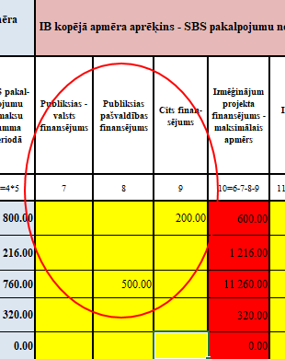

- 9.kolonnā ievada citu finansējumu, piemēram, personas. Persona un izmēģinājumprojekta darbinieks vienojas, kurus SBS pakalpojumus un cik lielā apmērā persona finansēs no saviem līdzekļiem (skatīt 8.attēlu).
- 12.kolonnā jāievada summas, kas personai tiek piešķirta papildus pārdales rezultātā saskaņā ar Metodikā 3.2.apkakšpunktā noteikto (9.pielikums) un gala rezultātā 13.kolonnā automātiski tiek aprēķināts IB galīgais apmērs, kas tiek finansēts no projekta līdzekļiem (skatīt 9.attēlu).
- 14.kolonnā automātiski tiek aprēķināts IB kopējais apmērs, kas nevar pārsniegt 6.kolonnā aprēķināto IB nepieciešamo apmēru katram SBS pakalpojumam un visiem atbalsta plānā iekļautajiem SBS pakalpojumiem kopā (skatīt 9.attēlu).

9.attēls
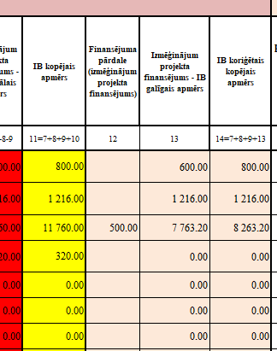

6.3.tabulas III posma “IB kopējā apmēra korekcijas, finansējuma pietiekamības nodrošināšanai” aizpildīšana:
- Ja izvērtējot personas ar GRT IB nepieciešamo apmēru, salīdzinājumā ar IB kopējo apmēru tiek konstatēts finansējuma iztrūkums, tas nozīmē, ka personas vajadzības ir lielākas nekā pieejamais finansējums, ir jāsamazina SBS pakalpojuma intensitātes apjoms, sākot ar viszemākās prioritātes SBS pakalpojumiem, respektīvi, tiem SBS pakalpojumiem, kuriem ir lielākais kārtas numurs tiek mazināta intensitāte.
- Lai samazinātu SBS pakalpojumu skaitu: jānospiež uz “+”, kas redzams virs 15.kolonnas “SBS pakalpojumu skaita korekcija periodā”, lai parādītos pārskata perioda 12 mēneši (skatīt 10.attēlu).

10.attēls
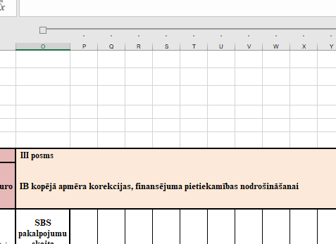

- Ar negatīviem skaitļiem jāatzīmē - par cik SBS pakalpojumiem katrā mēnesī jāsamazina kopējais piedāvāto SBS pakalpojumu apjoms, veicot korekcijas attiecīgajā mēnesī, kur sākotnēji 6.2.tabulā ir norādīts SBS pakalpojuma apjoms un gala rezultāts SBS pakalpojumu apjomā sadalījumā pa mēnešiem nedrīkst būt ar “-“ zīmi 6.5.tabulā. (skatīt 11.attēlu).
11.attēls
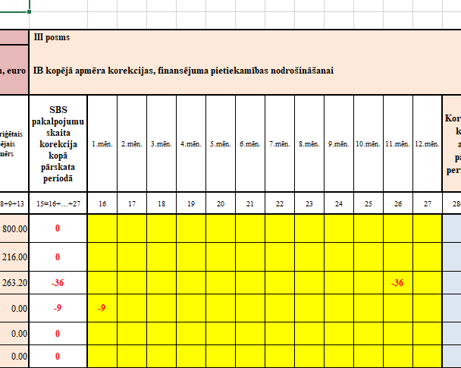

- Pēc personas vajadzību izvērtēšanas atsevišķiem SBS pakalpojumiem var veidoties līdzekļu pārpalikums, bet citiem – iztrūkums. Lai veiktu finansējuma pārdali starp SBS pakalpojumiem, 30.kolonnā “Summas pārdale starp SBS pakalpojumiem” ar pozitīvām un negatīvām summām koriģē pieejamo finansējumu starp SBS pakalpojumiem, atbilstoši 29.kolonnas “Koriģētais IB kopējais apmērs periodā” rezultātam, 30.ailē ievada summas ar pretēju zīmi, piemēram, ja 32.ailē rezultāts ir – 84, tad 30.ailē ievada + 84 (skatīt 12.attēlu).

12.attēls

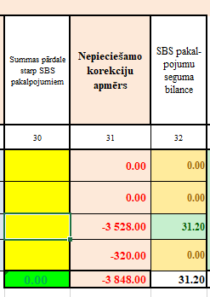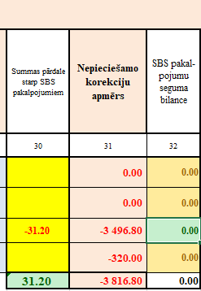

- 32., 33. kolonnas kopsummai ir jābūt ar vērtību “0”. Ja veidojas “IB galīgā apmēra” atlikums, tad 30.kolonnā kopsumma iekrāsojas ar zaļo krāsu. Savukārt, ja 30.kolonnā kopsumma iekrāsojas ar rozā krāsu, tad ir “IB galīgā apmēra” iztrūkums un ir jāveic korekcijas SBS pakalpojumu apjomā līdz rezultāts ir pozitīvs (skatīt 13.attēlu).
13.attēls
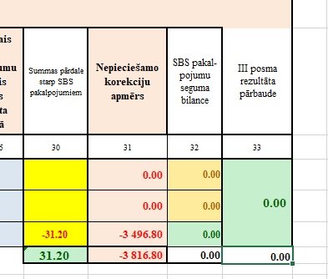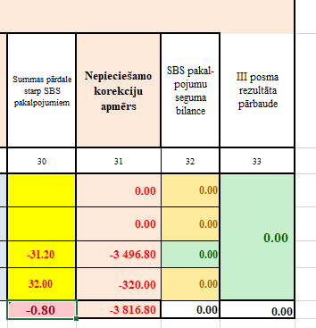

Uzmanību! Nedrīkst sākt pārdalīšanu 30.kolonnā, kamēr starp SBS pakalpojumiem 31.kolonnā kopsumma nav „0”!
Izņemot gadījumus, ja 32.kolonnā rezultāts ir ar pārpalikumu (skatīt 14.attēlu).

14.attēls
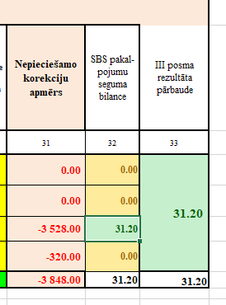

- 32.kolonna “SBS pakalpojumu seguma bilance un 33.kolonna “III posma rezultāts kopā” atspoguļo, vai visas korekcijas ir veiktas pareizi. Ja viss ir pareizi, 33.kolonna automātiski būs iekrāsota ar dzeltenu vai zaļu marķējumu, ja nepareizi un ir finansējuma iztrūkums, tad ar sārtu marķējumu. Līdz ar to ir jāpārbauda veiktās korekcijas, lai atrastu neprecizitāti (skatīt 15.attēlu).

15.attēls
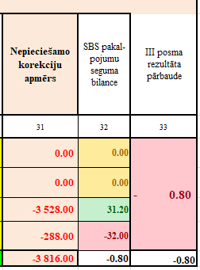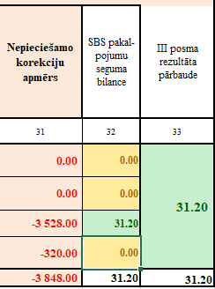
5.solis
6.4.tabulā “Atbalsta plāns/II daļa – IB apmēra aprēķins SBS pakalpojumu nodrošināšanai” pēc veiktajām finansējuma korekcijām un izmaiņām SBS pakalpojumu intensitātes apjomā, automātiski tiek sagatavots atbalsta plāna daļa, kurā tiek norādīts sākotnējais IB kopējais apmērs, SBS pakalpojumu apjoms 12 mēnešiem, pamatojoties uz 6.3.tabulas informāciju, atbilstoši kuram persona uzsāks saņemt SBS pakalpojumus. Šī tabula ir līguma ar personu pielikums, kuru paraksta izmēginājumprojekta darbinieks un persona. Tabula ir jāizdrukā 2 eksemplāros, vienu eksemplāru ieliek bērna klienta lietā, bet otru atdod personai (skatīt 16.attēlu).
16.attēls
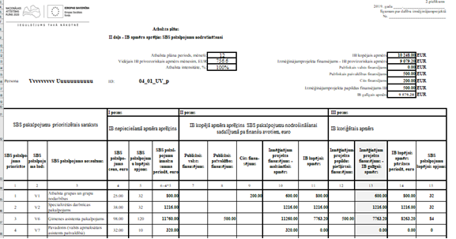

6.solis
6.5.tabulā “Atbalsta plāns/ III daļa – SBS pakalpojumu saņemšanas apjoms un intensitāte” pēc veiktajām finansējuma korekcijām un izmaiņām SBS pakalpojumu intensitātes apjomā, automātiski tiek sagatavots atbalsta plāna daļa, kurā tiek norādīts sākotnējais SBS pakalpojumu apjoms sadalījumā pa mēnešiem, pamatojoties uz 6.3.tabulas informāciju, atbilstoši kuram persona uzsāks saņemt SBS pakalpojumus. Šī tabula ir līguma ar personu pielikums, kuru paraksta izmēģinājumprojekta darbinieks un persona. Tabula ir jāizdrukā 2 eksemplāros, vienu eksemplāru ieliek personas klienta lietā, bet otru atdod personai (skatīt 17.attēlu).
17.attēls
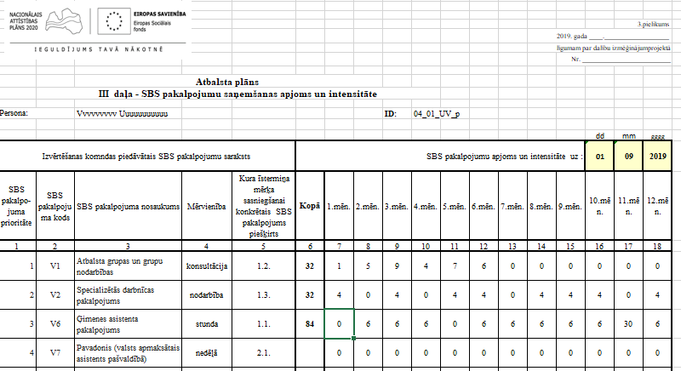

7.solis
Sagatavo 6.7.tabulu “Iesniegums” (skatīt 18.attēlu). Ievadot SBS pakalpojuma kodu 1.kolonnā attiecīgā informācija no 6.6.tabulas aizpildīsies automātiski. Šī tabula ir līguma ar personu pielikums, kuru paraksta persona. Tabula ir jāizdrukā 2 eksemplāros, vienu eksemplāru ieliek personas klienta lietā, bet otru atdod personai.

18.attēls
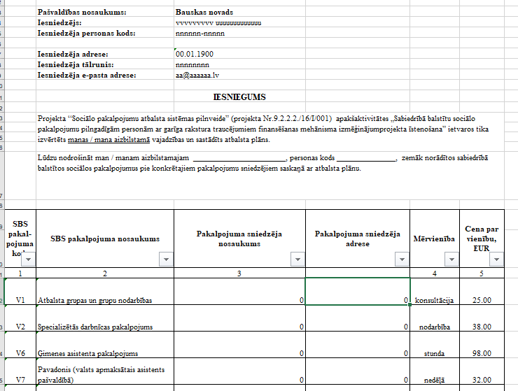

8.solis
6.8.tabulā “Atbalsta plāna faktiskā izpilde” informācija par plānoto SBS pakalpojumu, faktisko izpildi automātiski aizpildās no 6.pielikuma visām tabulām (skatīt19.attēlu)
19.attēls 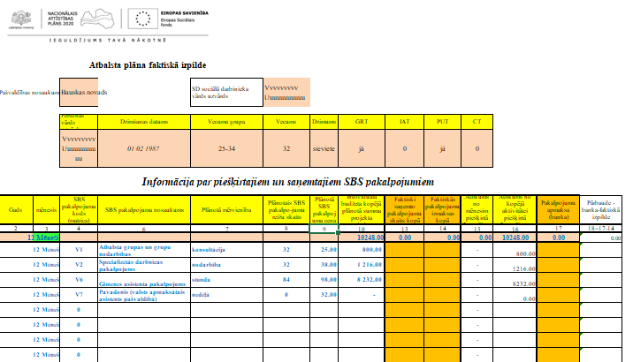

9.solis
17.pielikumā “Datu bāze/ Faktiski izlietotā finansējuma un rezultatīvo rādītāju apkopojums” izmēģinājumprojekta darbinieks savada informāciju par SBS pakalpojumu faktisko izpildi un veiktajiem maksājumiem (skatīt 20.attēlu). Svarīgi 17.pielikumā informāciju savadīt precīzi bez kļūdām, jo no šīs pielikuma informācija ielasās informācija citās kopsavilkuma tabulās (6.8. tabulā, 23.un 30. pielikumos).
20.attēls.
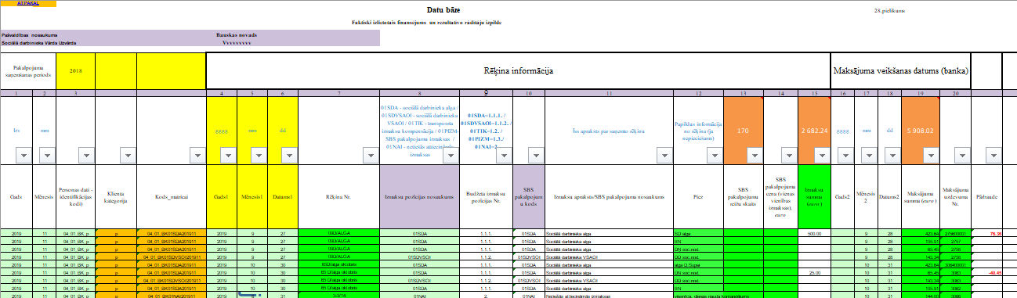

10.solis
23.pielikumā “Naudas plūsmas pārskats” ar roku jāievada informācija kolonnās - LM pārskaitītā finansējuma atlikums uz perioda sākumu un LM pārskaitītais finansējums. Kolonnās - Pārskata periodā pārskaitītais finansējums un LM pārskaitītā finansējuma atlikums uz perioda beigām – informācija ielasās automātiski no 17.pielikuma, skatīt 21.attēlu.
21.attēls
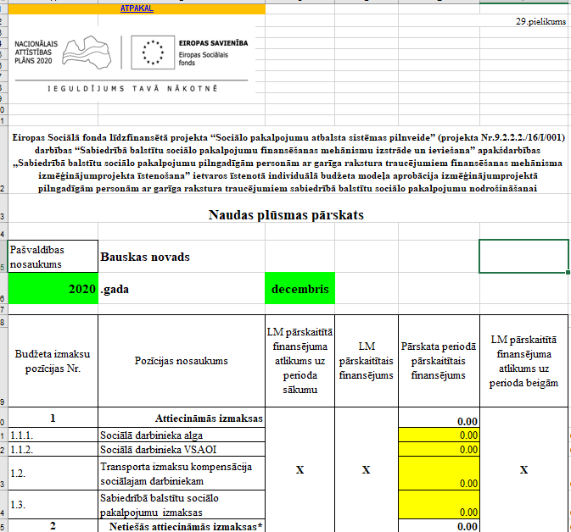

11.solis
Faktiski izlietotā finansējuma un saņemto SBS pakalpojumu pārskats (30.pielikums) izvēloties ceturksni automātiski saģenerējas no 17.pielikuma, skatīt 22.attēlu.
22.attēls
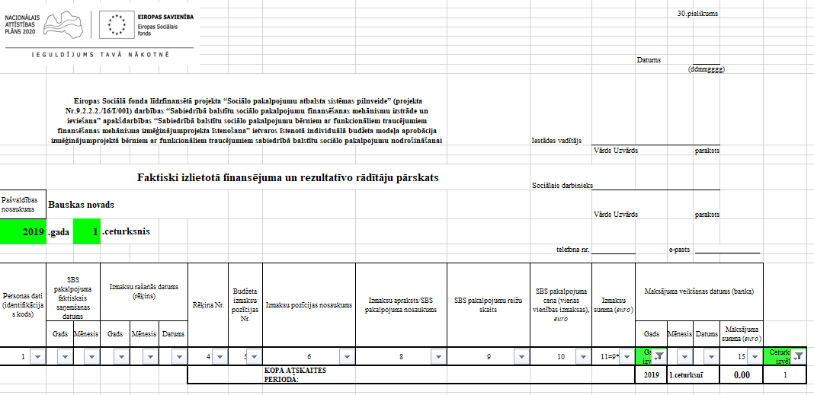

12.solis

Gadījumos, kad IB provizoriskais apmērs, salīdzinot ar sākotnēji noteikto IB nepieciešamo apmēru, ir nepietiekams, LM projekta īstenošanas komanda, ja ir izveidojies finanšu līdzekļu atlikums, var piešķir finansējuma pārdales rezultātā papildus finansējumu. Šajā gadījumā ir jāsaglabā iepriekšējā matricas versija un jāizveido jauna matricas versija un jāveic 6.3.tabulā “Atbalsta plāns” SBS pakalpojumu skaita korekcijas (kolonnās 16-27) izdzēšot iepriekš veiktās korekcijas, kā arī veiktās summas pārdales starp SBS pakalpojumiem (30 kolonna). Un turpmāk jāveic tās pašas darbības kā bija aprakstīts iepriekš, sākot ar 4. solī minētajām darbībām par 6.4.tabulas III posma “IB kopējā apmēra korekcijas, finansējuma pietiekamības nodrošināšanai” aizpildīšanu līdz 11.solim.

